Korzystając z programu Erasmus miałam możliwość wyjazdu na trzymiesięczną, zagraniczną praktykę do biura projektowego, które znajduje się we Florencji.
Na początku zapoznałam się z warunkami i regułami jakie panowały w biurze, a także poznałam team z którym miałam przyjemność pracować. Nie ukrywam, że był wymagający. Przez ten czas wykonywałam wiele projektów np; jednorodzinny dom we Florencji, szkołę gastronomiczną, restaurację, wiele inwentaryzacji czy parking podziemny, … Najbardziej zaciekawiły mnie 3 projekty, które postanowiłam opisać.
Pierwszym projektem były apartamenty na słynnym moście Ponte Vecchio
Oczywiście wykonanie włoskiego projektu różni się od naszych…Następnym projektem który mnie zaciekawił była to przebudowa mieszkań w Hong Kongu. Ten projekt opracowałam z asystentką mojego szefa. Wykonanie tego projektu zajął nam prawie 3 tygodnie.
Ostatni projekt, który pragnę opisać jest to restauracja Osteria dell’ Agnolo. Projekt ten wykonywaliśmy w 4 dni. Restauracja ta istniała, ale właściciel bardzo chciał ja zmienić i odświeżyć. Generalnie przez te 4 dni pracowaliśmy od rana do wieczora nad tym projektem. Pierwszy raz miałam styczność z wykonaniem projektu w tak krótkim czasie, a także uczestniczyć w zebraniach z włoskimi architektami wnętrz i projektantami skórzanych mebli.
Podsumowując:
Każdy dzień był dla mnie wyjątkowym dniem, a zarazem pełen pracy. Cieszę się, że podjęłam decyzje wyjazdu, ponieważ wiele się nauczyłam będąc w biurze czy miałam styczność z językiem włoskim. A także mogłam poznać nowa kulturę i przebywać w pięknym i historycznym mieście jakim jest Florencja. Oczywiście w wolnych chwilach(jakimi były weekendy) zwiedziałam okoliczne miasta i miasteczka, co pozwoliło mi dokształcić się z historii sztuki czy móc rozwijać moje hobby- podróżowanie.
Będę bardzo dobrze wspominała praktyki z programu Erasmus. Polecam wszystkim!
Biuro w którym pracowałam 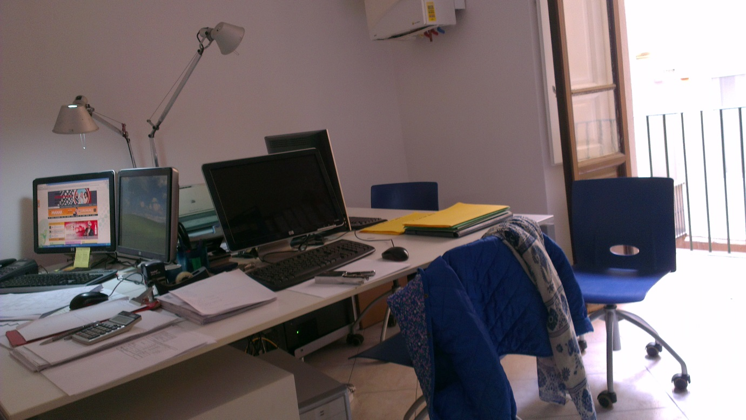
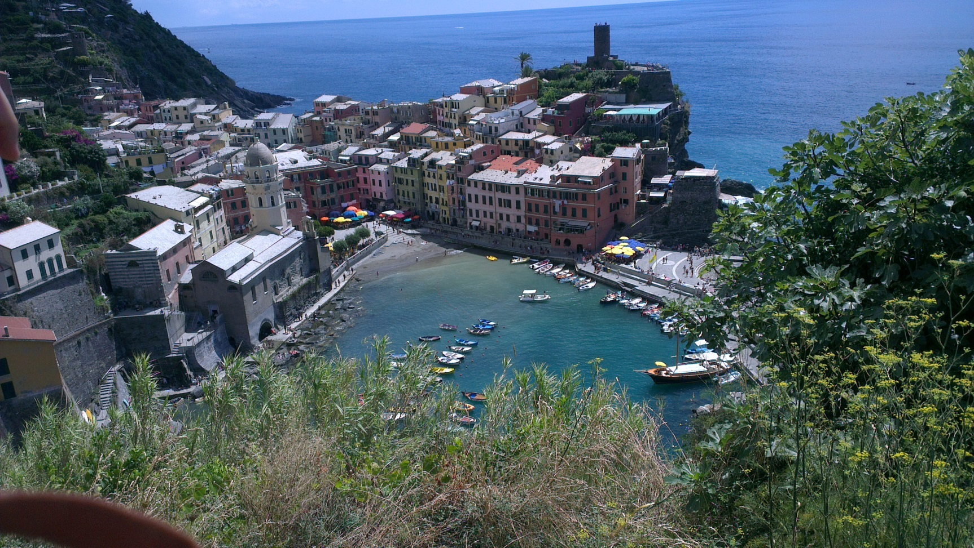

A w weekendy zwiedzałam i podziwiałam architekturę….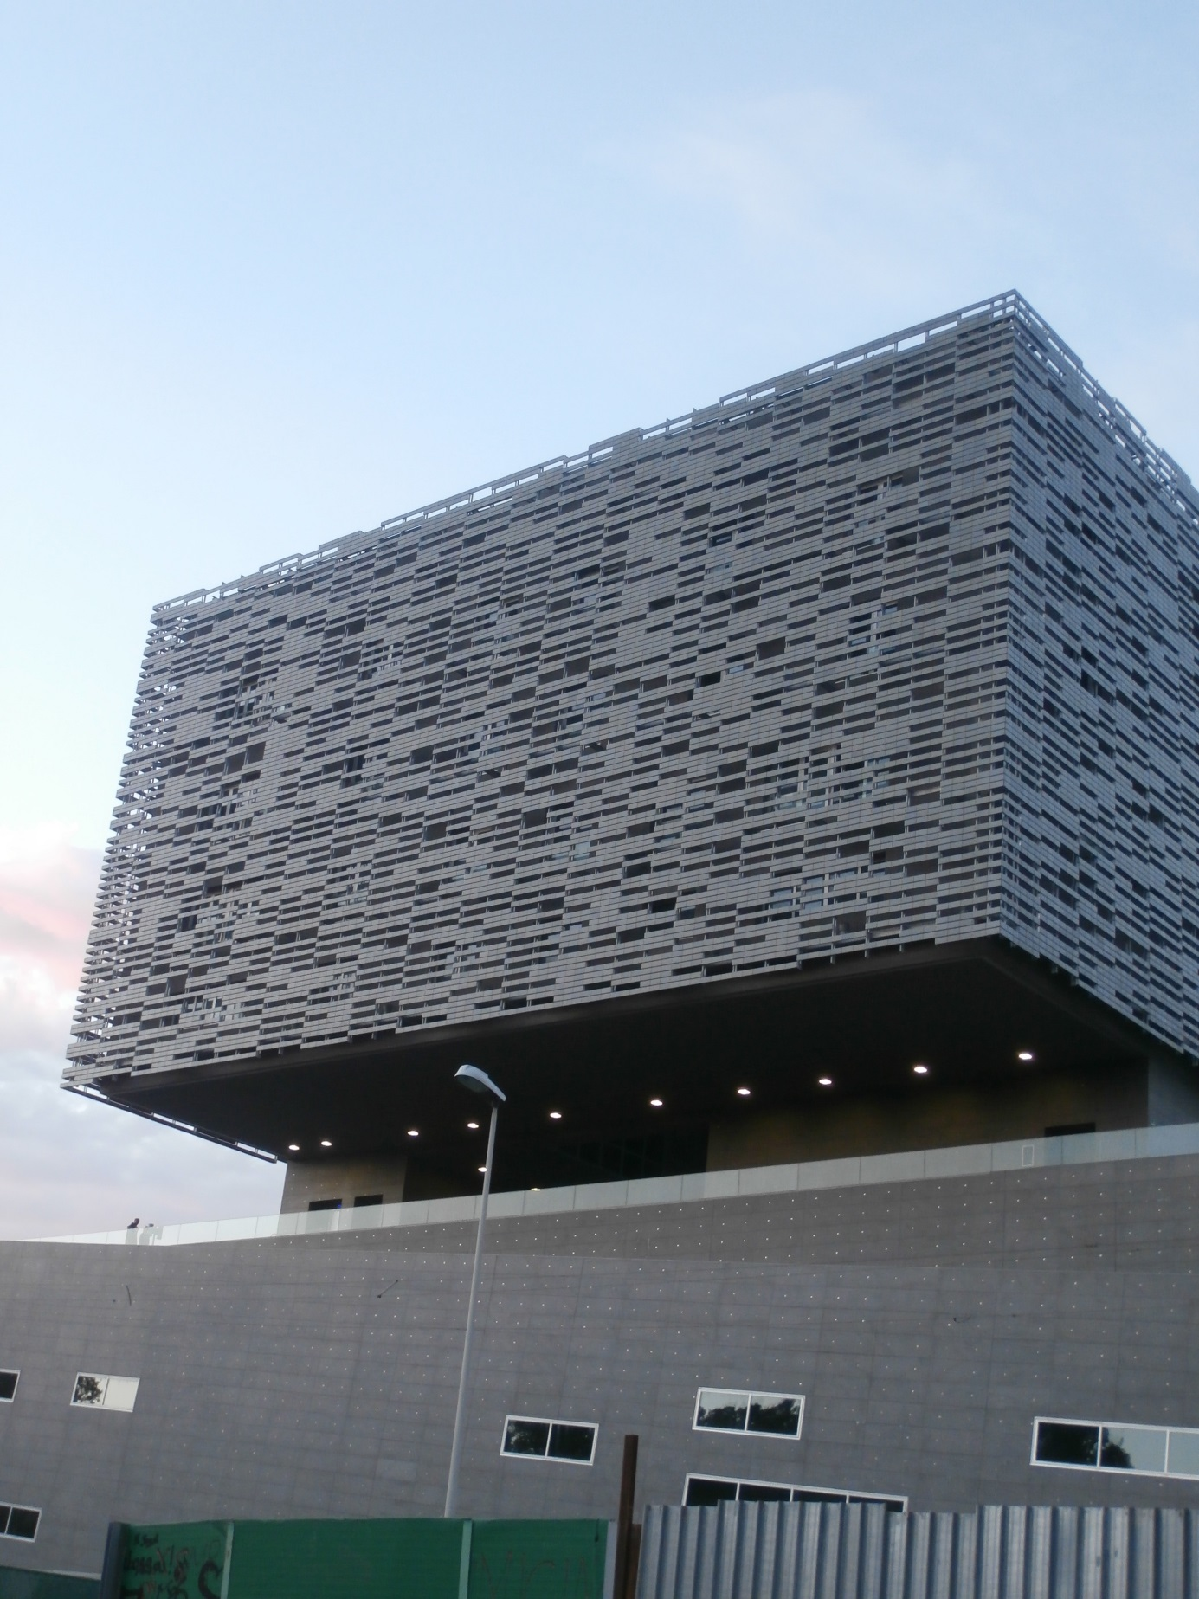

Erasmus –praktyka- Florencja
25 czerwiec- 25 wrzesień 2014
Ciupek Natalia

